Bloque 1: Variaciones del Sudoku
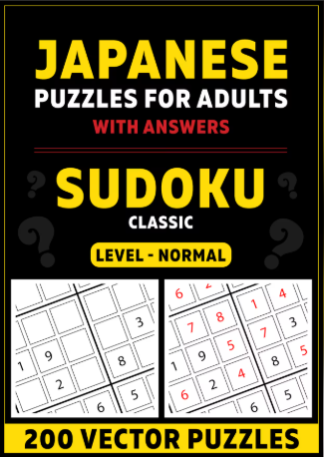
Sudoku Clásico (9x9): ¡Un clásico es insuperable! Esta colección de cuadrículas tradicionales de 9x9 es la manera perfecta de mantener la mente ocupada. Perfecto para relajarse o para calentar. ¿Podrás resolver todos los rompecabezas?
¿Cómo se juega?: Imagina una cuadrícula de 9 filas y 9 columnas, dividida en 9 cajas medianas. Debes colocar los números del 1 al 9 de modo que no se repitan en ninguna fila, en ninguna columna ni dentro de la misma caja.
Ejemplo sencillo: Si en la primera fila ya pusiste un 5, no puedes volver a escribir un 5 en toda esa línea horizontal.
Efecto de Vanguardia (Efecto Isométrico Elevado): La plantilla no se ve plana. Las 9 cajas flotan a diferentes alturas en perspectiva isométrica. Al colocar un número correcto, la celda se nivela visualmente mediante un sombreado vectorial en escala de grises.
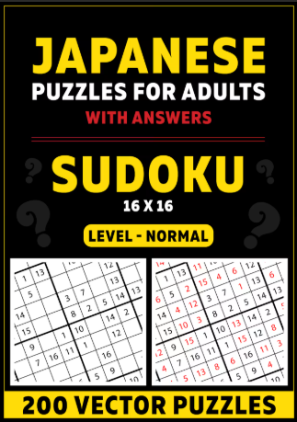
Sudoku 16x16 : ¿Listo para mejorar tus habilidades numéricas? Este paquete te trae una impresionante selección del fenómeno mundial Sudoku, con cuadrículas de 16x16 extremadamente difíciles. ¡Pon a prueba tu destreza mental con estos desafíos colosales!
¿Cómo se juega?: Es exactamente igual al Sudoku clásico, pero el tablero es colosal. Utiliza los números del 1 al 16 en lugar de llegar solo al 9. ¡No repitas ninguno en filas, columnas o cajas de 4x4!
Ejemplo sencillo: Si una columna ya tiene el número 14, busca otra celda vacía fuera de esa línea para colocar tus otros números de escala alta.
Efecto de Vanguardia (Efecto Columna Monumental): La cuadrícula se envuelve en un cilindro 3D texturizado. El usuario siente que gira una columna arquitectónica griega o un rodillo industrial para ver las celdas ocultas en la parte trasera del cilindro antes de imprimir.
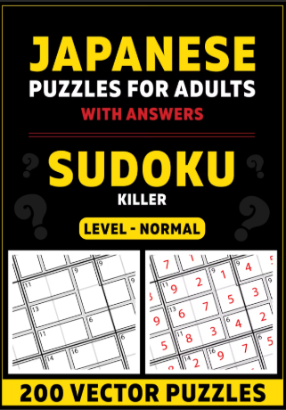
Sudoku Asesino: ¡Lleva tu lógica al límite! Sudoku Asesino combina las reglas del Sudoku estándar con el reto añadido de las "jaulas". Cada fila, columna y casilla (3x3) no solo debe contener los dígitos del 1 al 9 sin repetición, sino que los números dentro de cada casilla marcada también deben sumar la suma especificada. Ningún número puede repetirse dentro de una misma casilla.
¿Cómo se juega?: Sigue las reglas del Sudoku común, pero verás grupos de casillas encerradas por líneas de puntos llamadas "jaulas". En la esquina de cada jaula hay un número pequeño: los números que pongas dentro de esa jaula deben sumar exactamente ese resultado, sin repetir dígitos en su interior.
Ejemplo sencillo: Si una jaula de 2 casillas dice 3, las únicas opciones para rellenarla son un 1 y un 2 (porque $1 + 2 = 3$).
Efecto de Vanguardia (Efecto Jaula de Cristal): Las jaulas de puntos se reemplazan por bloques extruidos en 3D que parecen de vidrio esmerilado. Las sumas objetivo se proyectan flotando en el espacio tridimensional como hologramas sobre el bloque.
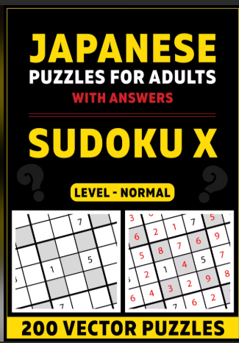

Sudoku X: ¡Mejora tu estrategia de resolución! Sudoku X usa todas las reglas estándar del Sudoku, pero añade un giro crucial: las dos diagonales principales (la "X" a lo largo de la cuadrícula) también deben contener los dígitos del 4$1$ al 5$9$ sin repetición.6 Esto te obliga a pensar de forma innovadora para resolver el rompecabezas.
¿Cómo se juega?: Cumple todas las reglas tradicionales del Sudoku, pero fíjate bien en las dos diagonales principales que forman una gran "X" en el tablero. En esas dos líneas cruzadas, tampoco se puede repetir ningún número del 1 al 9.
Ejemplo sencillo: El centro exacto del tablero pertenece a ambas diagonales de la "X", por lo que su número bloqueará ese dígito en las dos líneas cruzadas.
Efecto de Vanguardia (Efecto Vigas Cruzadas): El tablero simula una estructura de soporte arquitectónico. Las diagonales de la "X" se diseñan como vigas metálicas oscuras texturizadas que sobresalen en relieve sobre el resto de las celdas claras.
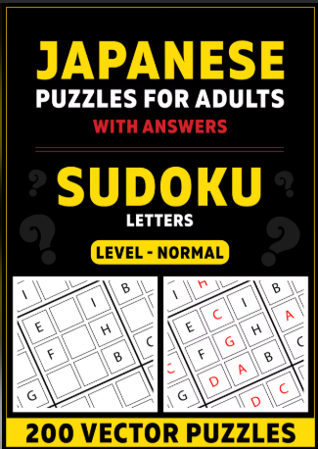
Sudoku de Letras : ¿Te encantan los rompecabezas pero odias los números? ¡Sudoku de Letras es el rompecabezas perfecto para ti! Esta colección incluye la cuadrícula estándar de 9x9 y las reglas del Sudoku, pero usando las letras de la A a la I en lugar de dígitos. Es el clásico desafío de lógica con un toque alfabético.
¿Cómo se juega?: Olvídate por completo de los números. Usamos una cuadrícula de 9x9, pero debes rellenarla usando las letras desde la A hasta la I. Ninguna letra puede repetirse en filas, columnas ni cajas.
Ejemplo sencillo: Si colocas la letra A en una esquina, ningún otro espacio de esa fila horizontal o vertical puede llevar una A.
Efecto de Vanguardia (Efecto Sello Mecánico): Las letras no se tipografían de forma simple; simulan estar troqueladas o estampadas en el material (como placas de identificación industrial de metal). Al rellenarse la solución, la letra se muestra con un borde de sombra profunda.
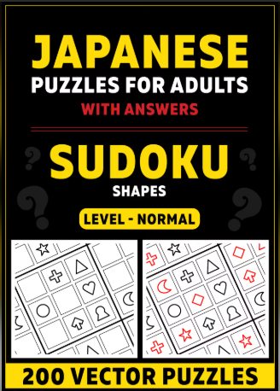
Sudoku Formas : Saca a relucir tu lado artístico y tu pasión por los rompecabezas con Sudoku Formas. Esta colección te ofrece una variedad de rompecabezas con estilo y reglas propias del Sudoku, pero con formas en lugar de números. Completa el rompecabezas y observa una hermosa cuadrícula de formas. Perfecto para desconectar del día.
¿Cómo se juega?: Aquí no hay letras ni números. Rellenas el tablero usando 9 iconos o formas geométricas distintas (círculos, triángulos, estrellas, etc.). No repitas ninguna figura en la misma fila, columna o región.
Ejemplo sencillo: Si una caja ya tiene un triángulo, los demás espacios vacíos de esa caja deben completarse con las otras formas restantes.
Efecto de Vanguardia (Efecto Mosaico Low-Poly): Las formas se diseñan con un estilo facetado (estilo origami 3D o joyería tallada). Al finalizar el puzzle, la combinación de las formas genera un patrón geométrico abstracto visualmente impactante.

Bloque 2: Rompecabezas Aritméticos y de Alturas
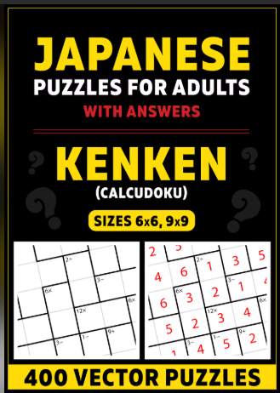
KenKen (Calcudoku) : Prepárate para un rompecabezas de lógica aritmética perfecto para los aficionados al Sudoku. En KenKen, también conocido como Calcudoku, se llena la cuadrícula con dígitos.1 ¿La peculiaridad? La cuadrícula está dividida en "cajas", y los números de cada caja deben combinarse mediante una operación matemática específica (suma, resta, multiplicación o división) para alcanzar un número "objetivo".2 ¡Es una fusión de Sudoku y matemáticas!
¿Cómo se juega?: Llena las casillas con números. El tablero se divide en bloques con un número y un símbolo matemático (como +, -, x, ÷). Los dígitos que coloques en ese bloque deben dar el resultado indicado al aplicar la operación.
Ejemplo sencillo: Si un bloque de dos casillas dice 12x, significa que al multiplicar ambos números debe dar doce (puedes usar un 3 y un 4 porque $3 \times 4 = 12$).
Efecto de Vanguardia (Efecto Tubería Hidráulica): Los bloques operacionales están diseñados como tanques o medidores conectados por conductos geométricos. Las operaciones matemáticas parecen válvulas de presión grabadas en las esquinas.
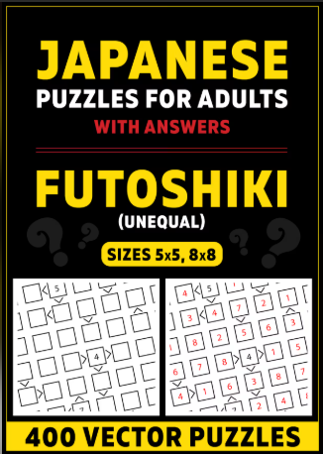
Futoshiki (Desigual): ¡Descubre el Fantástico Futoshiki! Tu objetivo es llenar los cuadrados con dígitos de modo que cada fila y columna contenga números desde 1 hasta el tamaño de la cuadrícula. La regla adicional esencial proviene de los signos menor que ($<$) y mayor que ($>$) entre las celdas, que deben cumplirse al colocar los números. Es un desafío espacial y numérico a la vez.
¿Cómo se juega?: Rellena las filas y columnas con números del 1 al tamaño del tablero sin repetir. La única guía son los símbolos de "mayor que" ($>$) o "menor que" ($<$) colocados entre las casillas, los cuales debes respetar estrictamente.
Ejemplo sencillo: Si ves Casilla A > Casilla B, y pones un 4 en la Casilla A, la Casilla B obligatoriamente debe tener un número más pequeño, como 3, 2 o 1.
Efecto de Vanguardia (Efecto Cuñas de Gravedad): Los símbolos $>$ y $<$ se transforman en rampas tridimensionales físicas o cuñas mecánicas texturizadas inclinadas. El diseño da la impresión de que los números altos se "deslizan" hacia los números bajos.
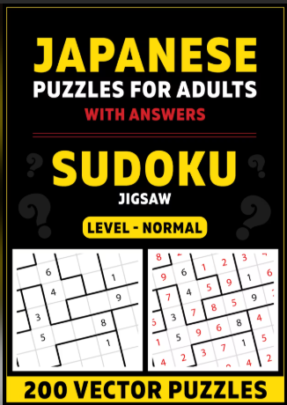
Sudoku Rompecabezas : ¡La prueba esencial! Rellena la cuadrícula de 9 x 9 de modo que cada fila, cada columna y cada región con forma diferente contenga los números del 1 al 9 exactamente una vez.
¿Cómo se juega?: Las filas y columnas funcionan igual, pero las zonas internas ya no son cajas cuadradas perfectas de 3x3; ahora son regiones con formas irregulares y curvas que encajan como piezas de un rompecabezas real. Cada pieza irregular debe contener todos los elementos sin repetir.
Ejemplo sencillo: Si una región irregular con forma de "L" ya tiene el número 1, busca colocar el 1 en las zonas vecinas dentro de sus propias formas.
Efecto de Vanguardia (Efecto Encastre de Madera CNC): Los bordes de las zonas irregulares imitan cortes perfectos de carpintería o rompecabezas de madera real de alta gama (estilo ensamble japonés). Las piezas simulan tener relieve físico y sombras proyectadas entre sí.
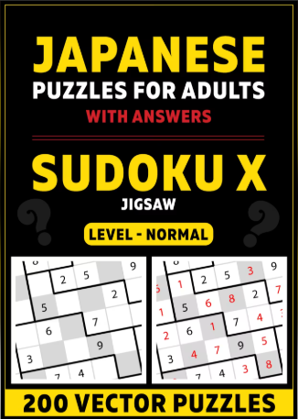
Sudoku Jigsaw X : ¡Añade un giro diagonal! Además de las reglas estándar de Jigsaw, ambas diagonales principales deben contener los números del 1 al 9 sin repetición.
¿Cómo se juega?: Las filas y columnas funcionan igual, pero las zonas internas ya no son cajas cuadradas perfectas de 3x3; ahora son regiones con formas irregulares y curvas que encajan como piezas de un rompecabezas real. Cada pieza irregular debe contener todos los elementos sin repetir.
Ejemplo sencillo: Si una región irregular con forma de "L" ya tiene el número 1, busca colocar el 1 en las zonas vecinas dentro de sus propias formas.
Efecto de Vanguardia (Efecto Encastre de Madera CNC): Los bordes de las zonas irregulares imitan cortes perfectos de carpintería o rompecabezas de madera real de alta gama (estilo ensamble japonés). Las piezas simulan tener relieve físico y sombras proyectadas entre sí.
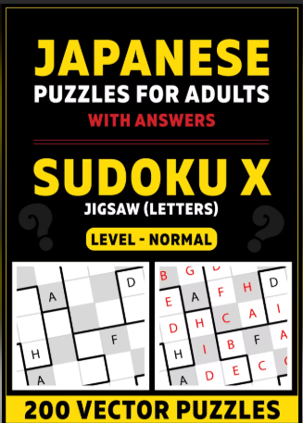
Sudoku Rompecabezas con X Letras: ¡Una variante desafiante! Resuelve una cuadrícula de Sudoku Rompecabezas con X letras, pero usa las letras de la "A" a la "I" en lugar de números. Cada fila, columna, diagonal principal y región con forma debe contener cada letra exactamente una vez.
¿Cómo se juega?: Las filas y columnas funcionan igual, pero las zonas internas ya no son cajas cuadradas perfectas de 3x3; ahora son regiones con formas irregulares y curvas que encajan como piezas de un rompecabezas real. Cada pieza irregular debe contener todos los elementos sin repetir.
Ejemplo sencillo: Si una región irregular con forma de "L" ya tiene el número 1, busca colocar el 1 en las zonas vecinas dentro de sus propias formas.
Efecto de Vanguardia (Efecto Encastre de Madera CNC): Los bordes de las zonas irregulares imitan cortes perfectos de carpintería o rompecabezas de madera real de alta gama (estilo ensamble japonés). Las piezas simulan tener relieve físico y sombras proyectadas entre sí.
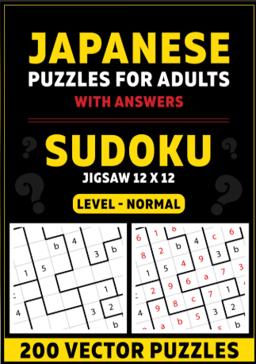
Sudoku Rompecabezas 12x12 : ¡A lo grande! Resuelve una cuadrícula ampliada de 12x12. Las reglas son las mismas: cada fila, columna y región debe contener los números del 1 al 12 exactamente una vez, pero la escala del rompecabezas aumenta drásticamente.
¿Cómo se juega?: Las filas y columnas funcionan igual, pero las zonas internas ya no son cajas cuadradas perfectas de 3x3; ahora son regiones con formas irregulares y curvas que encajan como piezas de un rompecabezas real. Cada pieza irregular debe contener todos los elementos sin repetir.
Ejemplo sencillo: Si una región irregular con forma de "L" ya tiene el número 1, busca colocar el 1 en las zonas vecinas dentro de sus propias formas.
Efecto de Vanguardia (Efecto Encastre de Madera CNC): Los bordes de las zonas irregulares imitan cortes perfectos de carpintería o rompecabezas de madera real de alta gama (estilo ensamble japonés). Las piezas simulan tener relieve físico y sombras proyectadas entre sí.
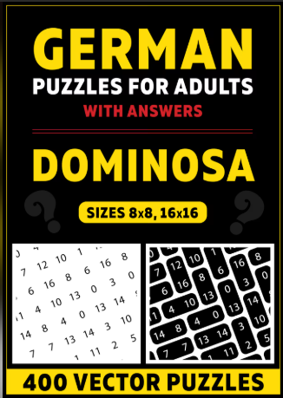
Dominosa: ¡ Amantes de la lógica, cuidado! Dominosa dominará tus sueños hasta que resuelvas todos los rompecabezas. Tu objetivo es colocar y orientar perfectamente cada pieza de dominó en el tablero para que cada ficha posible aparezca exactamente una vez. Es una clásica prueba de deducción que te mantendrá adivinando hasta la última casilla.
¿Cómo se juega?: Imagina que tienes una caja completa de fichas de dominó tradicionales y las vacías sobre el tablero. En la cuadrícula verás todos los números revueltos, pero las líneas que separan a las fichas han desaparecido. Tu objetivo es dibujar rectángulos de dos casillas (horizontal o verticalmente) para agrupar los números en parejas, de modo que coloques el juego completo de dominó y ninguna ficha se repita.
Ejemplo sencillo: Si el juego de dominó es pequeño (del 0 al 2), solo existen las fichas 0-0, 0-1, 0-2, 1-1, 1-2 y 2-2. Si ya encerraste un 0 junto a un 1 en una esquina, ya usaste la ficha 0-1; por lo tanto, cualquier otro 0 y 1 que estén juntos en el tablero deberán separarse o unirse a otros números vecinos.
Efecto de Vanguardia (Efecto Encastre de Resina Epóxica 3D): En lugar de simples líneas de cuadrícula, el fondo del tablero simula una bandeja técnica con hendiduras en perspectiva Isométrica. Al identificar y encerrar una ficha correcta, la aplicación le aplica un Efecto Inflado (Puffy) con un sutil sombreado vectorial que imita el relieve brillante de las fichas de dominó reales de resina pulida, haciendo que resalten físicamente sobre el fondo mate de la página impresa.

Bloque 3: Redes, Bucles y Puentes Geométricos
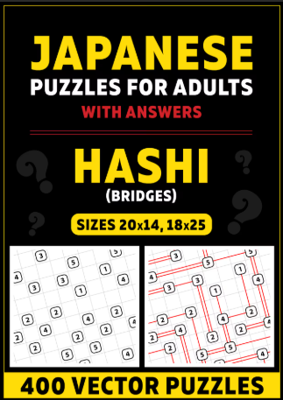
Hashi (Puentes): ¡Aprovecha al máximo tu Hashi! El objetivo es conectar todas las "islas" dibujando una serie de puentes. Sigue las estrictas reglas arquitectónicas: los puentes deben ser rectos, no pueden cruzarse entre sí y puedes tener un máximo de dos entre cada par de islas. El número de cada isla determina el número exacto de puentes que deben conectarla, formando una red única y elegante.
¿Cómo se juega?: Verás círculos con números llamados "islas". Tu meta es unirlas dibujando puentes (líneas rectas) entre ellas. El número de la isla te dice exactamente cuántos puentes deben salir de ella. Los puentes no pueden cruzarse ni puede haber más de dos puentes juntos.
Ejemplo sencillo: Una isla con el número 2 puede conectarse con un puente doble a su vecina, o lanzar un puente simple a la izquierda y otro hacia abajo.
Efecto de Vanguardia (Efecto Red de Canales y Filtros): Las islas se diseñan como nodos circulares industriales (como tanques de filtrado de agua) y los puentes son representados como tuberías dobles vectoriales de flujo. Al conectarse correctamente, se genera un tramado que simula el movimiento del líquido.

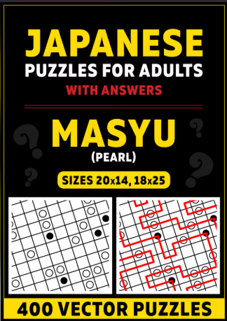
Masyu (Perla): ¡Prepárate para quedarte perplejo! Dibuja un bucle único, continuo y sin intersecciones que atraviese cada celda. Los círculos blancos requieren que el camino sea recto, pero giran inmediatamente antes o después. Los círculos negros requieren un giro dentro del círculo, con el camino recto en la celda anterior y la siguiente. Es un elegante ejercicio de razonamiento espacial.
¿Cómo se juega?: Dibuja una línea continua que forme un único círculo cerrado por el tablero. La línea debe pasar por las perlas: al cruzar una perla negra debes girar obligatoriamente en 90 grados justo encima de ella; al cruzar una perla blanca debes pasar recto, pero dar un giro en la casilla anterior o en la siguiente.
Ejemplo sencillo: Imagina un tren: al pasar por una estación negra, la vía gira de golpe hacia un lado.
Efecto de Vanguardia (Efecto Joyería Esferoide): Las perlas blancas y negras se representan como esferas perfectas con reflejos de trazado lineal (estilo grabado clásico), dando un contraste estético elegante de alto impacto visual en blanco y negro.

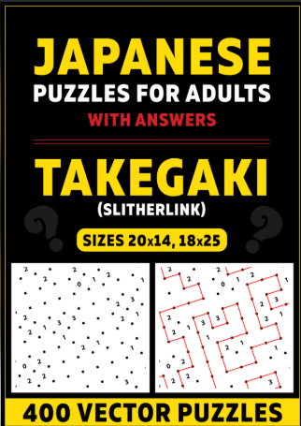
Takegaki (Slitherlink): El Desafío del Bucle Completo. Una vez que pruebes Takegaki, querrás resolverlos todos. Este es un rompecabezas de lógica realmente especial. Engañosamente simple, el objetivo es trabajar con líneas, en lugar de números o letras, para construir un bucle único, completo y sin intersecciones en la cuadrícula. ¡Es un ejercicio de deducción precisa!
¿Cómo se juega?: Debes conectar los puntos del tablero con líneas rectas para formar un único lazo o circuito cerrado (como una cerca de corral) que nunca se cruza ni se divide. Los números dentro de los cuadros te indican cuántos de sus 4 lados deben tener una línea pintada.
Ejemplo sencillo: Si un cuadro tiene un 0, no pintes ninguna línea a su alrededor. Si tiene un 3, debes dibujar líneas en tres de sus lados obligatoriamente.
Efecto de Vanguardia (Efecto Circuito de Fibra Óptica): El circuito cerrado se dibuja con líneas de trazo grueso que emulan canales de luz o pistas de cobre de una tarjeta electrónica de alta fidelidad, generando un bucle tecnológico continuo muy limpio para impresión.

Bloque 4: Dominio de Espacios, Muros y Galaxias
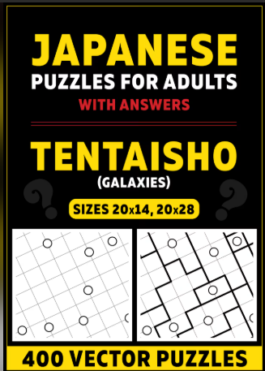
Tentaisho (Galaxias): La División Simétrica. ¡Pon a prueba tu capacidad mental con Tentaisho! El objetivo es dibujar líneas para dividir la cuadrícula en regiones simétricas (galaxias) de modo que cada región contenga exactamente un punto central (una estrella). Estas estrellas pueden encontrarse en el centro de una celda, en un borde o en una esquina, lo que crea fascinantes divisiones geométricas.
¿Cómo se juega?: Debes dividir todo el tablero en parcelas o regiones separadas. Cada región debe contener exactamente un punto central (una estrella) y la forma de esa región debe ser perfectamente simétrica respecto a su estrella (si la giras boca abajo, debe verse idéntica).
Ejemplo sencillo: Si una estrella está justo en la línea que divide dos casillas, tu región debe incluir obligatoriamente esas dos casillas juntas para mantener el equilibrio a ambos lados.
Efecto de Vanguardia (Efecto Celdas Voronoi / Cristal Roto): Las divisiones no son solo líneas rectas aburridas. Las galaxias se diseñan simulando el patrón de fractura de un cristal o polígonos angulares fluidos, creando un mosaico abstracto futurista.

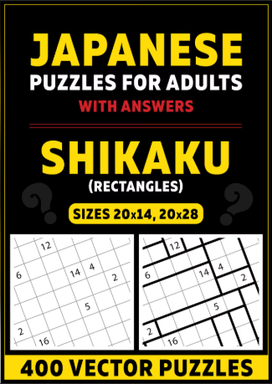
Shikaku (Rectángulos): Deducción de Área. Esta colección de sensacionales rompecabezas de Shikaku agudizará tu mente y te ayudará a relajarte. El objetivo es dividir la cuadrícula en piezas rectangulares y cuadradas de modo que cada pieza contenga exactamente un número, y ese número represente el área de ese rectángulo o cuadrado. ¡Reglas sencillas, ejecución desafiante!
¿Cómo se juega?: Divide el tablero en cajas que sean cuadrados o rectángulos perfectos. Cada caja debe encerrar un solo número en su interior, y ese número te dice cuántas casillas cuadriculadas debe ocupar el área de esa caja.
Ejemplo sencillo: Si encierras un número 4, tu caja puede ser una línea recta de 4 casillas o un bloque cuadrado perfecto de 2x2 casillas (porque ambos suman un área de 4).
Efecto de Vanguardia (Efecto Parcelas Hidropónicas Modulares): El diseño imita la vista aérea de un invernadero moderno automatizado o un contenedor de carga modular. Cada bloque terminado cuenta con un texturizado sutil de líneas paralelas que simula rejillas de cultivo.
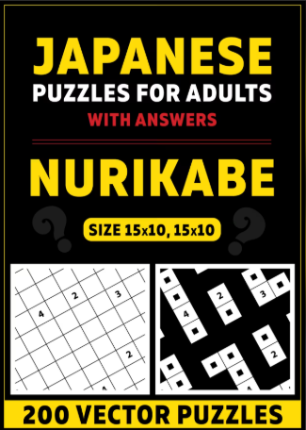
Nurikabe: Sumérgete en el clásico desafío de "Islas y Muros". Divide la cuadrícula en "islas" blancas, cada una con un número que indica su tamaño, y un único "muro" negro continuo. ¡Asegúrate de evitar formar cuadrados de 2x2 con celdas negras!
¿Cómo se juega?: Debes pintar casillas de negro para formar un único "muro" continuo (como un río de asfalto). Las casillas blancas que queden libres formarán "islas". Cada isla debe tener un solo número que indica cuántas casillas blancas la componen, y el muro negro nunca puede formar bloques gordos de 2x2 casillas.
Ejemplo sencillo: Si hay un número 2 en una casilla blanca, esa casilla y una vecina deben quedarse blancas; rodéalas de negro para separarlas de las demás islas.
Efecto de Vanguardia (Efecto Topografía Fluvial): El muro negro se renderiza con un patrón de piedra texturizada o un patrón de tramado denso y geométrico, mientras que las islas blancas destacan limpias y puras con tipografía minimalista en su centro.

Bloque 5: Laberintos Dimensionales Avanzados
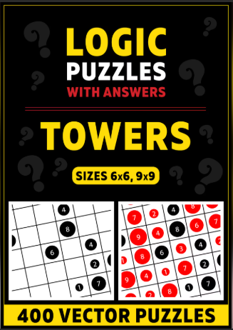
Torres: ¡Pon a prueba tu destreza con este desafío de horizonte! Coloca torres en cada celda, con alturas desde 1 hasta el tamaño de la cuadrícula, asegurándote de que ninguna altura se repita en ninguna fila o columna. La clave está en que los números en el lateral de la cuadrícula indican con precisión cuántas torres verías al mirar desde esa dirección (las torres más altas ocultan las más bajas).
¿Cómo se juega?: Imagina que colocas edificios de diferentes alturas en el tablero (del 1 al tamaño de la grilla). Los números afuera del tablero te dicen cuántos edificios puedes ver si miras en línea recta desde esa posición. ¡Recuerda que un edificio alto tapa a todos los que son más bajos que él detrás de él!
Ejemplo sencillo: Si en una fila de 4 casillas pones las alturas en orden 1, 2, 3, 4 y miras desde el lado del 1, verás los 4 edificios porque van subiendo. Si miras desde el otro extremo (donde está el 4), solo verás un edificio (el 4), porque tapa a todos los demás.
Efecto de Vanguardia (Efecto Perspectiva de Dron): La rejilla tiene un ángulo axonométrico donde las pistas exteriores simulan cámaras aéreas que apuntan al centro de la ciudad. El entramado simula un plano urbano técnico con texturas de concreto y vidrio.
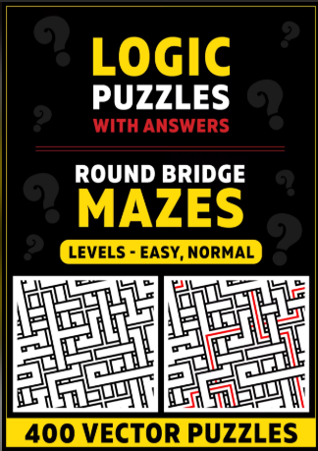
Laberintos de Puentes Circulares: Si has estado dando vueltas todo el día, esta colección de laberintos circulares y los intrigantes Laberintos de Puentes Circulares son la manera perfecta de relajarte. ¡Mantén tu mente activa y encuentra tu ritmo!
¿Cómo se juega?: Encuentra el camino desde la entrada hasta la salida del laberinto. El truco innovador es que hay pasarelas y puentes elevados: puedes avanzar por un camino y pasar físicamente por debajo o por encima de otra ruta que va en dirección contraria sin chocar con ella.
Ejemplo sencillo: Si llegas a un cruce donde tu camino se transforma en un puente de líneas paralelas, camina recto cruzando por encima de la ruta que corre por el fondo.
Efecto de Vanguardia (Efecto Autopista Multinivel / Escher): Utiliza un dibujo técnico de proyección con sombras vectoriales marcadas. Los puentes proyectan una sombra real sobre los caminos inferiores, logrando un efecto de profundidad 3D real impresionado en papel.
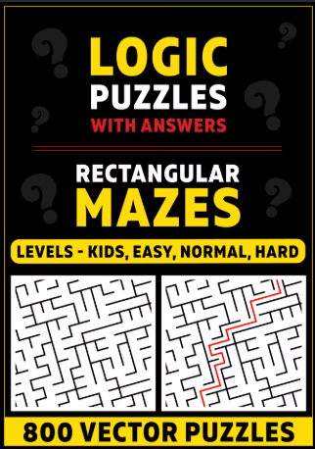
Laberintos Rectangulares Clásicos: Pierde la noción del tiempo y sumérgete en esta colección de increíbles rompecabezas de
¿Cómo se juega?: Encuentra el camino desde la entrada hasta la salida del laberinto. El truco innovador es que hay pasarelas y puentes elevados: puedes avanzar por un camino y pasar físicamente por debajo o por encima de otra ruta que va en dirección contraria sin chocar con ella.
Ejemplo sencillo: Si llegas a un cruce donde tu camino se transforma en un puente de líneas paralelas, camina recto cruzando por encima de la ruta que corre por el fondo.
Efecto de Vanguardia (Efecto Autopista Multinivel / Escher): Utiliza un dibujo técnico de proyección con sombras vectoriales marcadas. Los puentes proyectan una sombra real sobre los caminos inferiores, logrando un efecto de profundidad 3D real impresionado en papel.

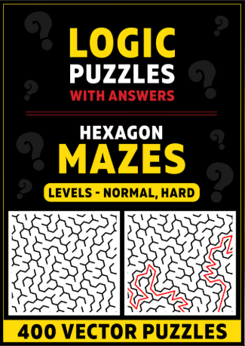
Laberintos Rectangulares. Este clásico rompecabezas dimensional es una forma eficaz de mantener la mente ágil y relajarte.
¿Cómo se juega?: Olvídate de los pasillos cuadrados de siempre. Te moverás a través de una red de celdas con forma de panal de abejas (hexágonos) o diamantes (triángulos). Explora las aperturas en los muros angulares para hallar la salida libre de callejones sin salida.
Ejemplo sencillo: Al entrar a una celda hexagonal, tienes hasta 5 direcciones posibles para continuar en lugar de los giros básicos de 90 grados.
Efecto de Vanguardia (Efecto Red de Panal Paramétrica): Los muros del laberinto se generan simulando un entramado orgánico de diseño de producto o un patrón de malla industrial. Los grosores de las líneas varían sutilmente para guiar el ojo y reducir la fatiga visual del lector.
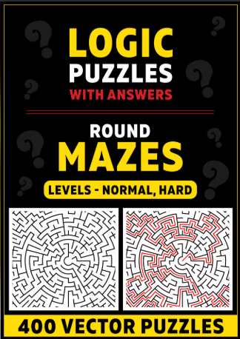
Laberintos de Triángulos: Pon a prueba tus habilidades y libera el estrés con esta selección de rompecabezas triangulares. ¡Una perspectiva nueva para un desafío clásico!
¿Cómo se juega?: Olvídate de los pasillos cuadrados de siempre. Te moverás a través de una red de celdas con forma de panal de abejas (hexágonos) o diamantes (triángulos). Explora las aperturas en los muros angulares para hallar la salida libre de callejones sin salida.
Ejemplo sencillo: Al entrar a una celda hexagonal, tienes hasta 5 direcciones posibles para continuar en lugar de los giros básicos de 90 grados.
Efecto de Vanguardia (Efecto Red de Panal Paramétrica): Los muros del laberinto se generan simulando un entramado orgánico de diseño de producto o un patrón de malla industrial. Los grosores de las líneas varían sutilmente para guiar el ojo y reducir la fatiga visual del lector.
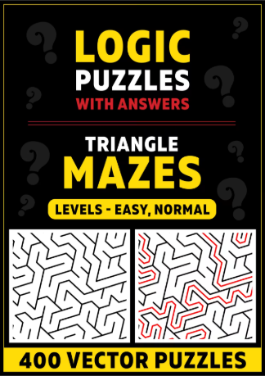
Laberintos de Puentes (Estándar): Piérdete y libera tu mente resolviendo esta colección de brillantes rompecabezas de laberintos de puentes. Esta intrigante variante añade un toque 3D a la experiencia, con caminos que serpentean entre sí a través de puentes.
¿Cómo se juega?: Olvídate de los pasillos cuadrados de siempre. Te moverás a través de una red de celdas con forma de panal de abejas (hexágonos) o diamantes (triángulos). Explora las aperturas en los muros angulares para hallar la salida libre de callejones sin salida.
Ejemplo sencillo: Al entrar a una celda hexagonal, tienes hasta 5 direcciones posibles para continuar en lugar de los giros básicos de 90 grados.
Efecto de Vanguardia (Efecto Red de Panal Paramétrica): Los muros del laberinto se generan simulando un entramado orgánico de diseño de producto o un patrón de malla industrial. Los grosores de las líneas varían sutilmente para guiar el ojo y reducir la fatiga visual del lector.
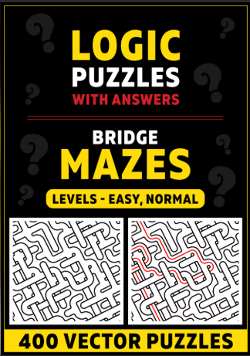
Laberintos Hexagonales: Déjate cautivar por esta magnífica colección de laberintos hexagonales. Estos alucinantes rompecabezas están diseñados específicamente para desafiar tu razonamiento espacial y tu capacidad para resolver problemas.
Beneficios clave:
¿Cómo se juega?: Olvídate de los pasillos cuadrados de siempre. Te moverás a través de una red de celdas con forma de panal de abejas (hexágonos) o diamantes (triángulos). Explora las aperturas en los muros angulares para hallar la salida libre de callejones sin salida.
Ejemplo sencillo: Al entrar a una celda hexagonal, tienes hasta 5 direcciones posibles para continuar en lugar de los giros básicos de 90 grados.
Efecto de Vanguardia (Efecto Red de Panal Paramétrica): Los muros del laberinto se generan simulando un entramado orgánico de diseño de producto o un patrón de malla industrial. Los grosores de las líneas varían sutilmente para guiar el ojo y reducir la fatiga visual del lector.
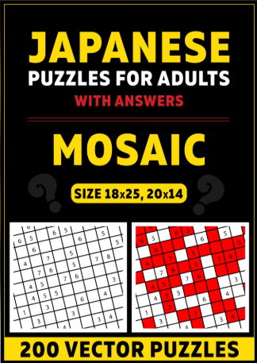
Mosaico: Busca la imagen local en este rompecabezas de cuadrícula con pistas. Usa los números de la cuadrícula (que indican el número total de celdas negras en el vecindario de 3x3 de esa celda, incluyéndola a ella misma) para deducir el color correcto (negro o blanco) de cada celda.
¿Cómo se juega?: Estás ante un juego de pintar. Algunos cuadros del tablero tienen números. Ese número te dice cuántas casillas de su alrededor (contando el cuadro del número y los 8 que lo rodean como un bloque de 3x3) deben ir pintadas de negro. Usando la lógica, debes descubrir qué casillas se pintan y cuáles se quedan en blanco para revelar un dibujo oculto.
Ejemplo sencillo: Si un cuadro tiene el número 9, significa que él mismo y todos los 8 cuadros que lo rodean se deben pintar de negro obligatoriamente (ya que $1 + 8 = 9$). Si dice 0, ninguno de esos 9 cuadros se puede pintar.
Efecto de Vanguardia (Efecto Extrusión de Píxel): La plantilla plana se transforma por completo. Al pintar una casilla de negro, el software le aplica una Extrusión sólida : la casilla se proyecta hacia el frente en un bloque 3D con sombra matemática, haciendo que el dibujo final parezca una escultura pixelada en relieve físico fuera de la página.
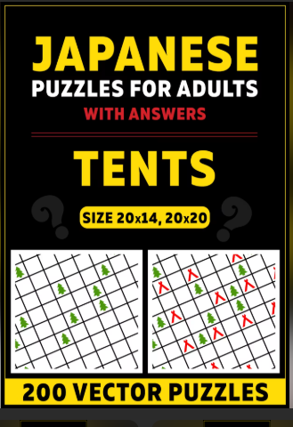
Tiendas : ¡Prepárate para un reto de emparejamiento pastoral! Empareja cada árbol con una tienda adyacente (horizontal o verticalmente). Las tiendas son tímidas, nunca se tocan, ni siquiera en diagonal. Usa los números fuera de la cuadrícula para determinar exactamente cuántas tiendas corresponden a cada fila y columna.
¿Cómo se juega?: Imagina que eres el encargado de un campamento. En el tablero verás varios árboles y tu misión es colocar una tienda de campaña al lado de cada árbol (ya sea arriba, abajo, a la izquierda o a la derecha). Las pistas numéricas de afuera te dicen cuántas tiendas hay en cada fila y columna. ¡Ojo! Las tiendas son muy "tímidas": no pueden tocarse entre sí bajo ninguna circunstancia, ni siquiera por las esquinas (en diagonal).
Ejemplo sencillo: Si una fila tiene un número 0 afuera, no pongas ninguna tienda en esa línea. Si ves un árbol en una esquina y afuera dice 1, la tienda debe ir en el único cuadro libre pegado a ese árbol.
Efecto de Vanguardia (Efecto Inflado / Puffy): Los iconos no son planos. Los árboles se diseñan con geometría poligonal y las tiendas de campaña adoptan el Efecto Inflado o Puffy. Parecen pequeños cojines o burbujas infladas en 3D sobre el papel, lo que da una sensación táctil y amigable ideal para romper la rigidez matemática.
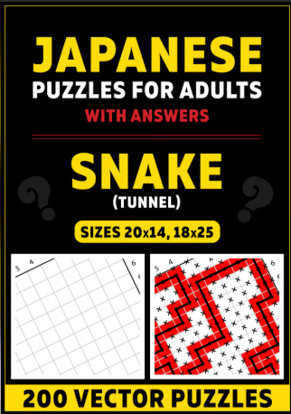
Serpiente (Túnel): Dibuja una línea recta que no se toque entre las dos celdas marcadas: tu "serpiente". Esta línea no se toca entre sí, ni siquiera en las esquinas. Las pistas numéricas fuera de la cuadrícula revelan el número exacto de celdas que deben estar ennegrecidas en la fila o columna correspondiente.
¿Cómo se juega?: Tienes que guiar a una serpiente dibujando una línea continua que conecte las dos casillas marcadas como entrada y salida del tablero. El cuerpo de la serpiente no puede tocarse a sí mismo en ningún momento, ni de lado ni por las esquinas. Los números situados fuera de la cuadrícula te indican exactamente cuántos trozos de cuerpo de la serpiente pasan por esa fila o columna.
Ejemplo sencillo: Si una columna tiene un 5 afuera y mide 5 casillas de alto, la serpiente obligatoriamente debe ocupar toda esa línea vertical para cumplir con la pista.
Efecto de Vanguardia (Efecto Isométrico de Tuberías): El tablero se presenta en un formato Isométrico (perspectiva paralela tridimensional). Al trazar el camino de la serpiente, la aplicación no dibuja una línea común, sino un conducto cilíndrico robusto en 3D que serpentea por un complejo entorno industrial, con luces y sombras realistas generadas por vectores.
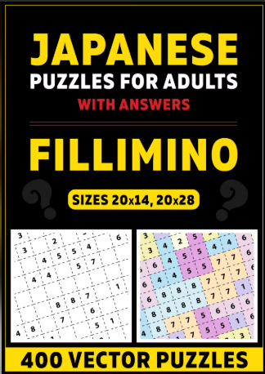
Fillominó: Despeja tu mente con este rompecabezas de colocación de poliminós. El objetivo es dividir la cuadrícula en grupos de celdas (poliominós). Cada celda de un grupo debe tener el mismo número, lo que indica el tamaño del grupo. ¡Es crucial que los grupos del mismo tamaño no se toquen horizontal ni verticalmente!
¿Cómo se juega?: El objetivo es dividir todo el tablero en zonas o grupos de casillas llamadas "poliminós". Cada casilla de un grupo debe contener el mismo número, y ese número te dice exactamente cuántas casillas le dan tamaño a ese grupo. La regla de oro es que dos grupos que tengan el mismo tamaño nunca pueden estar pegados por los lados (horizontal o verticalmente).
Ejemplo sencillo: Si ves un número 2, debes juntarlo con otra casilla vecina para formar un grupo de dos casillas, y en ambas escribirás el número 2. No dejes que otro grupo de tamaño 2 toque los lados de tu bloque.
Efecto de Vanguardia (Efecto Lettering Corpóreo): En lugar de números tipográficos simples, se utiliza un diseño de Lettering Corpóreo. Cada número se genera como un objeto físico con caras frontales, cantos laterales y profundidad real tridimensional, como si fueran bloques de concreto esculpidos metidos dentro de las celdas.

Bloque 6: Lógica de Redes e Iluminación Binaria
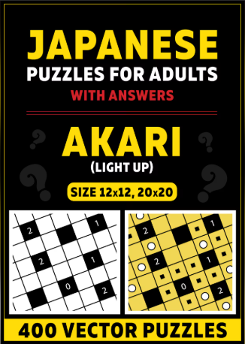
Akari (Iluminación): Lógica de Iluminación. ¡Despierta tu lógica con esta colección de increíbles rompecabezas de Akari! Akari (también conocido como "Iluminación") es un rompecabezas de determinación binaria donde el objetivo es iluminar todas las celdas blancas colocando bombillas. Las bombillas brillan horizontal y verticalmente hasta que alcanzan una celda negra o el límite. Los números en algunas celdas negras indican exactamente cuántas bombillas deben colocarse en las celdas adyacentes (arriba, abajo, izquierda, derecha), lo que añade un nivel crucial de deducción.
¿Cómo se juega?: Tu meta es iluminar por completo todas las casillas blancas del tablero colocando bombillas (círculos). El brillo de cada bombilla viaja en línea recta (horizontal y verticalmente) por todo el tablero, a menos que choque con un bloque negro o con la orilla. Los números en los bloques negros te indican la cantidad exacta de bombillas que debes colocar pegadas a sus lados (arriba, abajo, izquierda o derecha). Además, ¡las bombillas no pueden iluminarse entre sí!
Ejemplo sencillo: Si un bloque negro tiene un 4, estás de suerte: debes poner obligatoriamente una bombilla en cada uno de sus cuatro lados libres.
Efecto de Vanguardia (Efecto Extrusión de Focos Neón): Los bloques negros tienen una Extrusión hacia el fondo que simula paredes de un laberinto de piedra. Al colocar una bombilla en la solución, esta se dibuja con un efecto esférico brillante. En el modo de juego impreso, los rayos de luz se representan con un tramado de líneas finas vectoriales cruzadas de gran elegancia.
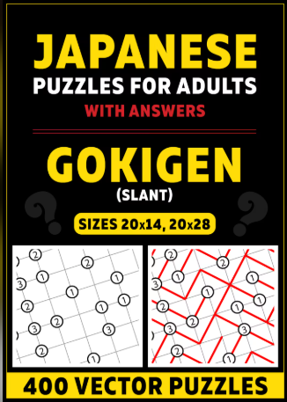
Gokigen (Inclinado): ¿Te animas a jugar Gokigen? Este rompecabezas de lógica de determinación binaria te dará un buen entrenamiento mental. El objetivo es dibujar líneas diagonales en cada celda de la cuadrícula, de modo que el número en cada círculo sea igual al número de líneas que se extienden desde él. Además, ¡está prohibido que las líneas diagonales formen un círculo cerrado!
¿Cómo se juega?: En este juego debes trazar una línea diagonal (como una \ o una / ) en cada una de las casillas del tablero. En las esquinas de los cuadros verás círculos con números: ese número te indica cuántas líneas diagonales deben nacer o conectarse directamente a ese círculo. Para ganar, las líneas no pueden cerrarse formando un circuito o anillo cuadrado.
Ejemplo sencillo: Si un círculo en una esquina interna dice 0, ninguna diagonal de las 4 casillas de alrededor puede apuntar o tocar ese círculo. Si dice 4, las 4 diagonales deben conectarse obligatoriamente a él.
Efecto de Vanguardia (Efecto Origami Isométrico): El tablero completo se muestra con un diseño Isométrico inclinado a 30 grados. Al cruzar las líneas diagonales, el juego simula visualmente los pliegues de un papel japonés en relieve (Origami). El entramado final genera un patrón geométrico de picos y valles tridimensionales sobre la página.
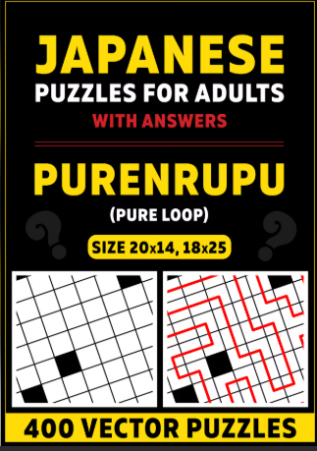
Purenrupu (Bucle Puro): Pon a prueba tu mente con esta colección de rompecabezas de Purenrupu. El objetivo de Purenrupu es engañosamente simple: dibujar un bucle que pase por todas las celdas blancas solo una vez. ¡Es un verdadero desafío de búsqueda de caminos que requiere una planificación cuidadosa!
¿Cómo se juega?: Es un emocionante desafío de encontrar caminos. Debes dibujar una única línea continua que recorra el tablero formando un gran circuito cerrado (un bucle). La línea solo puede pasar a través de las casillas blancas. No puedes saltarte ninguna casilla blanca y tampoco se permite que la línea se cruce a sí misma o se divida en dos caminos.
Ejemplo sencillo: Imagina una pista de carreras: los bloques negros son paredes de piedra y tu coche (la línea) debe recorrer todas las casillas blancas de la pista hasta volver al punto de inicio en un solo viaje sin chocar.
Efecto de Vanguardia (Efecto Cable Inflado / Puffy Loop): El bucle continuo se renderiza utilizando el Efecto Inflado (Puffy). La línea toma la forma volumétrica de un cable de hule grueso o un tubo acolchado de aire en tres dimensiones que resalta notablemente del fondo plano del tablero.
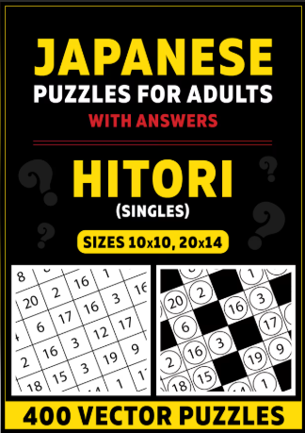
Hitori (Individuales): ¡Hitori te dará el ejercicio de lógica que buscabas! El juego se juega eliminando números (sombreándolos o marcándolos). El objetivo es transformar la cuadrícula para que ninguna fila o columna tenga números duplicados entre las celdas restantes. Las celdas negras no pueden estar adyacentes horizontal ni verticalmente, y las celdas numeradas restantes deben estar conectadas entre sí.
¿Cómo se juega?: El tablero inicia completamente lleno de números. Tu trabajo es "eliminar" o tachar números pintando sus casillas de negro hasta que no quede ningún número repetido en la misma fila o columna. Hay dos condiciones lógicas: no puedes pintar de negro dos casillas que estén juntas por los lados , y todas las casillas con números que queden blancas deben estar conectadas entre sí formando una gran isla continua.
Ejemplo sencillo: Si en una fila hay dos números 3, debes pintar uno de ellos de negro para que el otro quede "individual". Elige con cuidado para no aislar las casillas blancas vecinas.
Efecto de Vanguardia (Efecto Lettering Corpóreo Troquelado): Los números que sobreviven adoptan un estilo de Lettering Corpóreo , alzándose en bloques 3D nítidos. Por el contrario, las casillas que decides eliminar sufren una Extrusión invertida, simulando que fueron troqueladas o hundidas físicamente en la página, creando un contraste arquitectónico asombroso.

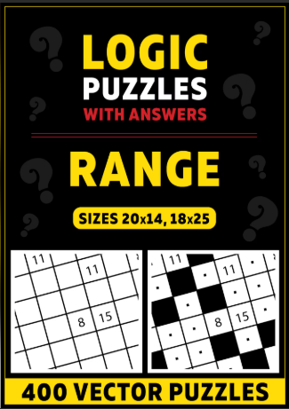
Alcance (Range): ¿Puedes devanarte los sesos y resolver esta colección de rompecabezas de Alcance? En Alcance, debes completar la cuadrícula. Las pistas te indican cuántas casillas blancas se pueden alcanzar desde esa casilla, horizontal y verticalmente, en total, incluyendo la casilla numerada (es decir, el alcance). No se permite que dos casillas negras se toquen horizontal o verticalmente, y todas las casillas blancas deben ser accesibles desde todas las demás.
¿Cómo se juega?: Debes rellenar el tablero colocando casillas negras estratégicas. Las casillas blancas que queden libres tendrán números : ese número te indica cuántas casillas blancas se pueden "ver" en línea recta (hacia arriba, abajo, izquierda y derecha) desde esa posición antes de chocar con una casilla negra o con el borde del tablero. Dos casillas negras nunca pueden tocarse por los lados , y todas las blancas deben seguir unidas en un solo espacio transitable.
Ejemplo sencillo: Si una casilla tiene un 1, significa que su "alcance" es mínimo : ella misma cuenta como 1, por lo que debes tapar inmediatamente todos sus 4 lados con casillas negras para bloquear la vista.
Efecto de Vanguardia (Efecto Isométrico de Murallas): El juego simula el plano técnico de un castillo feudal en perspectiva Isométrica. Las casillas negras se levantan como grandes muros de piedra medieval extruidos en 3D, mientras que las casillas numeradas quedan como pasillos de herradura limpios en escala de grises vectoriales listos para imprimir.

💡 Ideas Adicionales de Mecánica de Software para tus Plantillas:

Efectos deseados
Relajación: una forma fantástica de desconectar y desestresarse.
Poder cerebral: Mantiene tu mente alerta y activa.
Variedad: Seis tipos de laberintos únicos para una diversión sin fin.
A continuación, completo tu propuesta expandiendo la lista con ideas de diseño 3D, enfoques geométricos avanzados, detalles visuales y temáticas integradas ideales para combinar con estos juegos y crear plantillas de vanguardia:

1. Crucigramas e Hidro-Estructuras Tridimensionales (3D Crux & Pipes)
- El Concepto Geométrico: Pasar de la grilla plana a cubos texturizados, cilindros concéntricos o prismas hexagonales interconectados en perspectiva isométrica. Las palabras no solo se cruzan en "Horizontal" y "Vertical", sino también en el eje "Z" (Profundidad) o en espiral descendente.
- Detalles de Diseño 3D: Renderizado con sombreado de caras (Flat Shading) para dar volumen, conductos transparentes estilo cristal, o texturas de hormigón/madera donde las letras se esculpen digitalmente en bajorrelieve al ser ingresadas.
- Temática de Combinación: "Sistemas Hidropónicos y Flujos Urbanos". Las casillas representan tuberías y nodos de un huerto vertical automatizado o un ecosistema autosustentable. Resolver las palabras "conecta" los nutrientes y simula visualmente el flujo del agua a través de los prismas del diseño.

2. Isométrico "Torres de Cristal" (Basado en Torres / Skyscrapers)
- El Concepto Geométrico: El juego de Torres (donde los números indican cuántos edificios ves desde la orilla) se transforma en un verdadero mapa de proyección axonométrica con bloques 3D de alturas variables de 1 a N.
- Detalles de Diseño 3D: Estructuras translúcidas tipo rascacielos de cristal o acrílico neón (estilo Cyberpunk). Las pistas de los laterales se muestran como "cámaras de seguridad" o "drones" flotando en los bordes de la perspectiva 3D, apuntando con vectores de luz hacia las filas. Al colocar el número correcto, la torre extruye su altura físicamente en la pantalla.
- Temática de Combinación: "Planificación Urbana Futurista y Smart Cities". Ideal para optimizar flujos de datos en una red metropolitana o simular la densidad de un distrito tecnológico moderno.

3. Galaxias Origami y Fractales (Basado en Tentaisho / Shikaku)
- El Concepto Geométrico: Reemplazar las cuadrículas ortogonales por patrones de polígonos irregulares (teselaciones de Voronoi), mosaicos de Penrose (geometría no periódica) o estructuras de pliegues tipo Origami japonés.
- Detalles de Diseño 3D: El lienzo se presenta como una hoja de papel arrugada en 3D o una superficie topográfica con elevaciones. Las estrellas de Tentaisho actúan como fuentes de gravedad que "absorben" y pliegan el espacio a su alrededor. Al trazar las líneas simétricas, las regiones se colorean con degradados geométricos y texturas metálicas facetadas (estilo Low-Poly).
- Temática de Combinación: "Cosmología Dinámica y Arquitectura Paramétrica". Inspirado en el diseño arquitectónico de vanguardia y la distribución de fuerzas de tracción en puentes y cubiertas poligonales.

4. Laberintos de Puentes Multicapa / Tuberías Industriales (Basado en Hashi / Laberintos de Puentes)
- El Concepto Geométrico: Redes de nodos (islas) suspendidas a diferentes alturas en un espacio tridimensional flotante. Los puentes de Hashi ya no son líneas, sino vigas estructurales, cables tensores o pasarelas que pasan por encima o por debajo de otras en un entorno con profundidad real de campo (DoF).
- Detalles de Diseño 3D: Islas flotantes con estética de plataformas industriales, engranajes o rocas flotantes magnéticas. Los puentes dobles se renderizan como autopistas de dos niveles. Al lograr la conexión correcta del mapa, el software genera una animación de "energía" o luz que recorre toda la infraestructura conectada.
- Temática de Combinación: "Orquestación de Datos y Redes de Automatización". El mapa representa visualmente un pipeline de datos complejos, contenedores (Docker) interconectados o una placa de circuito impreso (PCB) multicapa donde se trazan pistas de cobre lógicas.

5. Biomecánica Texturizada y Parques de Tanques (Basado en Masyu / Tiendas)
- El Concepto Geométrico: Las rejillas se adaptan a patrones orgánicos basados en la naturaleza (curvas de nivel de un terreno, anillos concéntricos de un tronco, o celdas hexagonales de panal).
- Detalles de Diseño 3D: En Tiendas, los árboles son modelos 3D minimalistas (conos, esferas geométricas) y las tiendas son poliedros (pirámides textiles). El tablero tiene relieve de césped o arcilla. En Masyu, las perlas blancas y negras son esferas de mármol pulido o perlas de vidrio que reflejan la luz del entorno virtual, y el bucle continuo se dibuja como un cable luminoso o raíz orgánica que esquiva los obstáculos en 3D.
- Temática de Combinación: "Agricultura Regenerativa y Ecosistemas Críticos". Diseños que combinan la rigidez de la geometría con elementos botánicos (musgo, raíces, microesferas de nutrientes) orientados a la simulación ecológica.

6. Sudokus de Encastre y Rompecabezas Corpóreos (Basado en Sudoku Jigsaw / Fillominó)
- El Concepto Geométrico: Las "regiones irregulares" de un Jigsaw se convierten en piezas de un rompecabezas volumétrico tridimensional con alturas variables, como un terreno escalonado o un juego de bloques de construcción cúbicos empotrados.
- Detalles de Diseño 3D: Cada región tiene un color pastel mate o un material texturizado (madera nórdica, mármol travertino, hormigón visto). Al rellenar los números o letras correctamente, las piezas "encastran" físicamente bajando a un nivel común, resolviendo la topografía del objeto. Las letras o números se adaptan a las caras inclinadas de los bloques.
- Temática de Combinación: "Diseño Industrial, Prototipado y Modelado en Madera CNC". Una estética limpia, de catálogo de diseño industrial, perfecta para quienes disfrutan de las uniones de carpintería japonesa (Sashimono) y los ensambles mecánicos perfectos.
Diseño Auto-Ajustable (Responsive Geometry): Creación de un algoritmo donde el usuario ingresa un banco de palabras de longitud variable, y el sistema genera dinámicamente el esqueleto poligonal 3D (un poliedro regular o irregular) de tal manera que las intersecciones coincidan perfectamente sin romper la simetría visual.
- Modo de Visualización "Exploded View" (Vista Explotada): Permitir al usuario separar las capas del crucigrama o del laberinto geométrico 3D con un deslizador (como los planos de ingeniería de despiece) para resolver las conexiones internas ocultas y luego volver a ensamblar el objeto.
- Permitir elegir si la forma plana y convencional puede tener un estilo adicional de plantilla:
  - Extrusión: El estilo clásico donde la plantilla planas se agrega un bloque, sombra sólida o "tubo" que se proyecta hacia atrás o hacia un lado para dar sensación de profundidad física.
  - Efecto Inflado o Puffy: Letras tridimensionales que parecen globos, burbujas o cojines inflados con aire.
  - Isométrico: formato 3D diseñado con perspectiva paralela, muy utilizado en diseño digital e infografías modernas.
  - Lettering Corpóreo: Letras físicas o renderizadas que tienen caras, cantos y una profundidad real.

